Rilassamento particolare

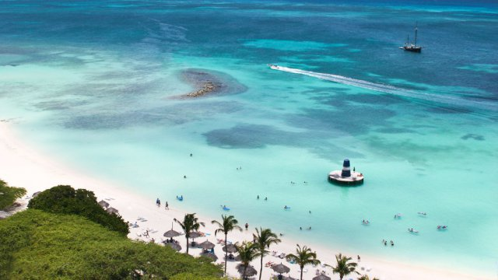

Ricordati quel momento della vita che ti sei trovato bene con te stesso e particolarmente rilassato Torna con la mente a quel momento e se ci sono stati più momenti non importa basta che ne scegli uno e mentre lo scegli, ti devi immergere all’interno di questo ricordo lo devi immaginare di riviverlo adesso.

Dove lo hai vissuto: in vacanza al mare, in montagna o semplicemente a casa tua tra le tue cose;

Quando lo hai vissuto: questa estate, alcuni anni fa, oppure quando eri adolescente.

**Adesso chiudi gli occhi** per percepire meglio quel momento quando eri rilassato e per avvertire oggi quello che avverti quando sei rilassato e provi una sensazione di rilassamento che piano piano si diffonde in tutto il tuo corpo.

**Fai attenzione adesso al tuo respiro** l’aria entra ed esce, entra ed esce, entra ed esce e ogni volta che entra ti rilassi sempre di più per poi rilassarti ancora di più ogni volta che esce e mentre continui a rilassarti conto da **sei a uno** e tu ti rilassi sempre più velocemente sei- cinque –quattro –tre **rilassati sempre di più scendi in profondità** **con il tuo rilassamento** –due **lasciati andare!** –uno e mentre ti rilassi voglio che senti la sensazione di rilassamento all’interno del tuo corpo **bravo così!** e più grande è questa sensazione più ti senti rilassato. Cerca di capire adesso quale parte del tuo corpo si sta particolarmente rilassando e ora che lo hai trovato porta questo stato di rilassamento in tutte le parti del corpo **bravo così!** e mentre continui a rilassarti man mano che nomino una parte del corpo tu, ti rilassi sempre di più. Senti il rilassamento alla testa al collo, le spalle e in cima alle tue spalle senti il rilassamento alle braccia, polsi, mani. Adesso le tue braccia sono così rilassate che quasi quasi non riesci più ad alzarle. Lo so che puoi farlo ma provi una sensazione meravigliosa tenerle così ferme rilassate. Senti adesso il rilassamento del torace rilassato a ogni respiro, senti il rilassamento nella schiena, senti il rilassamento del petto e della pancia, senti il rilassamento del bacino e delle gambe , rilassa i polpacci e **rilassa la tua mente** dai uno stop al tuo dialogo interiore non pensare più a niente e se arriva un cattivo pensiero lascia che se ne vada nessun può distoglierti da questo momento. Adesso conto da **dieci a uno** e tu scendi sempre più in profondità con il tuo rilassamento. Dieci – nove -**lasciati andare scendi sempre più giù** – otto –sette – **sei completamente rilassato**- cinque e se pensi di non poter scendere più giù provaci lo stesso- quattro –tre –due-uno **rilassati lasciati andare**. Ora rimani per qualche minuto in questo meraviglioso stato di rilassamento. Pensa a qualcosa di positivo magari ai momenti belli, ai momenti rilassanti, alla tua relazione, a qualcosa di utile per i tuoi obiettivi futuri. Anzi decidi adesso qual è il tuo obiettivo e inseguilo sempre continuando a rilassarti **Vai lasciati andare** sperimenta questo stato di profondo rilassamento all’interno del quale puoi attingere a tutte le enorme risorse che stanno dentro di te.

Adesso conto da uno a dieci e piano piano ti risvegli e torni qui tra di noi con un meraviglioso sorriso con meravigliosa sensazione di benessere e di rilassamento interiore e tutto quello che ti serve per rendere al meglio tutto quello che devi fare nella giornata o nei prossimi giorni. **Uno** inizia a svegliarti piano piano-**due** inizia a prendere coscienza di te stesso -**tre** inizia a risalire in superficie- quattro- cinque -sei– **sette** stiracchiati- **otto** fai un respiro profondo-**nove** apri gli occhi-dieci **svegliati!!!.**